08-153031

教養学部統合自然科学科統合生命コース３年　木戸口　航

**結果**

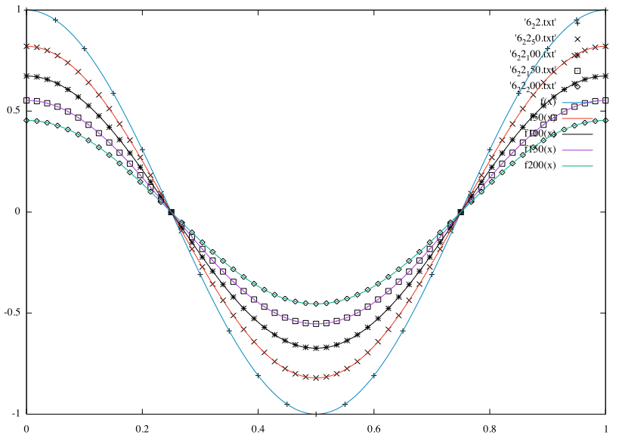

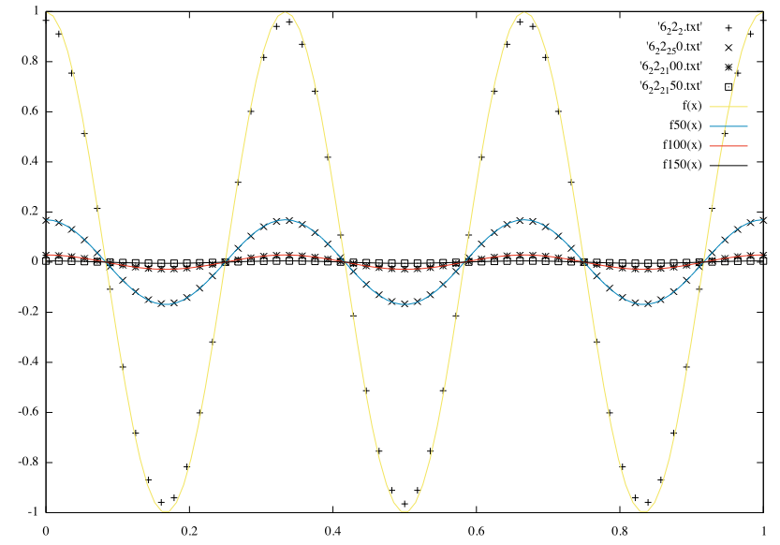

**考察**

波長が短いほど減衰が早い

**ソースコード**

